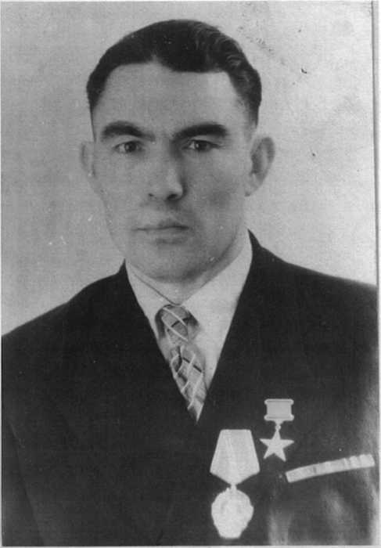
Григорьев Алексей Григорьевич
(18.12.1921 -1977 гг.)
Уроженец с. Шибылги
Герой Социалистического Труда (1962 г.)
В период 09.1930-06.1937 гг.
обучался в Шибылгинской
семилетней школе. Получил неполное
среднее образование - 7 классов. Во
время каникул и в свободное от учебы
время работал в родном колхозе
«Герой».
06.1937-04.1941 г.г. - слесарь
Канашского вагоноремонтного завода.
В апреле 1941 года призван в
ряды РКА.
04.1941-06.1941г.г. - телефонист
в 48-м отдельном батальоне связи в г. Воронеже.
С началом Великой Отечественной войны в июне-октябре 1941 года участвовал в боевых действиях в составе 48-й танковой дивизии на Воронежском Западном фронте, в октябре-декабре 1941 года телефонистом 17-й танковой бригады на Западном фронте. В боях под Москвой 2 декабря 1941 года получил ранение в верхнюю челюсть. С декабря 1941 года по июнь 1942 года находился на излечении в эвакогоспитале № 3348 в городе Новосибирске.
С июня 1942 года по октябрь 1943 года обучался на курсах механика спецслужб во 2-й Московской авиашколе. С октября 1943 года до окончания войны в составе 503-го штурмового авиаполка служил в должности механика по авиаприборам. Участвовал в освобождении городов и сел нашей страны от немецко-фашистских захватчиков.
В составе 503-го штурмового авиаполка в должности механика по авиаприборам служил и после завершения войны.
В июне 1946 года старший сержант Григорьев А.Г. был демобилизован.
06.1946-04.1949 гг. - работал слесарем на авиационном заводе № 230 города Казани.
В апреле 1949 года Григорьев А.Г. с семьей переехал в Челябинск, где он на предприятии п/я 1590 проработал слесарем до апреля 1958 года.
В апреле 1958 года семья Григорьевых переехала в Красноярск-26 (ныне г. Железногорск) и он начал работать на Красноярском горно-химическом комбинате (п/я 135). Высококлассному слесарю Григорьеву А.Г. поручали самые сложные задания на предприятии.
Указом Президиума Верховного Совета СССР от 7 марта 1962 года «За успешное выполнение специального правительственного задания Григорьеву А.Г. присвоено звание «Герой Социалистического Труда» с вручением ордена Ленина и золотой медали "Серп и Молот".
Григорьев А.Г. награжден: орденами Ленина (1962), Красной Звезды (1941,1946), медалями «За Победу над Германией в Великой Отечественной войне 1941-1945 гг.» (1946), «За оборону Москвы» (1969), «За доблестный труд. В ознаменование 100-летия со дня рождения В. И. Ленина » (1970) и юбилейными медалями.
Выполнял общественную работу. Был депутатом Красноярского краевого Совета народных депутатов (1965-1969г.г.), депутатом Красноярского городского Совета (1963-1965 гг.).
Его имя носит одна из улиц в с. Шибылги Канашского района, в г. Железногорск Красноярского края, на доме, где он жил, установлена мемориальная доска.

